ICS 03.100.01
A 10
DB43

湖 南 省 市 场 监 督 管 理 局 地 方 标 准

DB/T —2019
————————————————————————————————————

湘菜餐饮企业连锁经营技术规范

Specification of chain business management for catering enterprises of Hunan-Cuisine

2019—03—15发布 2019—09—30实施
—————————————————————————————————————
湖南省市场监督管理局 发布

DB43/T -2019
目 次

前言…………………………………………………………………………………………Ⅲ
1 范围…………………………………………………………………………………………1
2 规范性引用文件………………………………………………………………………………1
3 术语和定义……………………………………………………………………………………1
4 分类………………………………………………………………………………………2
5 堂帮湘菜餐饮企业连锁要求…………………………………………………………2
6 轩帮湘菜餐饮企业连锁要求…………………………………………………………………2
7 示例…………………………………………………………………………………3
8 …………………………………………………………………………………3

DB43/T -2019
前 言

本标准按照GB／T1.1—2009给出的规则起草。
本标准由湖南省市场监督管理局提出
本标准由湖南省服务业标准化技术委员会归口。
本标准起草单位：湖南省振华食品检测研究院、湖南省食品质量安全技术协会、炊烟时代餐饮连锁公司、长沙市湘菜连锁餐饮协会。
本标准主要起草人：杨代明、陈然、罗继湘、戴宗、黎玲。

DB43/T -2019
湘菜餐饮企业连锁经营技术规范
1 范围
本标准规定了湘菜餐饮企业连锁经营的术语与分类、基本要求、堂帮连锁要求、轩帮连锁要求、不同类别餐饮特殊要求。
本标准适用于五家及其以上门店的有限连锁和无限连锁湘菜餐饮企业的经营与管理。
2 规范性引用文件
下列文件对于本文件的应用是必不可少的。凡是注日期的引用文件，仅注日期的版本适用于本文件。凡是不注日期的引用文件，其最新版本（包括所有的修改单）适用于本文件。
GBl4881 食品企业通用卫生规范
GB／T 27306 食品安全管理体系 餐饮企业要求
SB／T10426 餐饮企业经营规范
SB/T 11141 餐饮企业连锁经营规范
市场监管总局关于发布餐饮服务食品安全操作规范的公告(2018年第12号)
餐饮业和集体用餐配送单位卫生规范（卫监督发（2005）260号）
3 术语和定义
SB/T 11141所规定的术语与定义适用于本文件，以下定义亦适用于本文件。
3.1连锁湘菜餐饮企业集团
拥有2个以上品牌，多个法人单位或涵盖堂帮和轩帮湘菜连锁经营企业的全资控股综合体。
3.2 总部
湘菜餐饮企业的起步阶段为其总部。原则上一个品牌一个总部，也称之为品牌总部，一个品牌总部下可以有多个区域总部。
3.3 区域总部
湘菜餐饮企业连锁经营以供应链2小时能配送到店具有独立标准体系的经营单元。
3.4湘菜无限连锁经营
以区域总部为基本单元进行无限复制的单品牌或多品牌的湘菜连锁经营。
3.5湘菜有限连锁经营
没有完整的供应链和标准体系不能以区域总部为基本单元进行复制的单品牌或多品牌的湘菜连锁经营。

4连锁湘菜餐饮企业分类
4.1 按连锁湘菜餐饮企业的厨房与餐饮场地是否固定分为：
4.1.1堂帮湘菜连锁经营（又称固定式湘菜连锁经营）
采用坐堂纳客（即有固定厨房与餐饮场地）的连锁经营模式。
4.1.2轩帮湘菜连锁经营（又称移动式湘菜连锁经营）
采用挑担上门（即有移动餐车与无固定餐饮场地）的连锁经营模式。
4.2按品牌定位、门店面积及厨房档口（即烹调方法）数量，将主流连锁湘菜餐饮企业划分为：
4.2.1单品店
菜单品种30个左右，有突出爆品，销量占门店总销量的50%以上的门店，单品店的总面积在200-300平米内，厨房面积在15%左右，厨房档口单一，消费定位在大众消费。如：炊烟时代小炒黄牛肉、费大厨辣椒炒肉、钱粮湖土鸭馆
注重品牌建设和供应链打造，有净菜、预制湘菜和复合调味包的专业供应。
4.2.2简餐店
菜单品种3-15左右，厨房档口数量2至3个，消费定位在大众消费。如：香他他。
注重品牌建设和供应链打造，有净菜、预制湘菜和复合调味包的专业供应。
4.2.3商务宴请类
以包厢为主，服务和菜品比较讲究，注重就餐仪式，菜单品种100个左右，厨房档口数量6至10个，消费定位在中高档。如：徐记海鲜。
注重品牌建设和供应链打造，有净菜、预制湘菜和复合调味包的专业供应。
4.2.4酒席类
有2个以上宴会大厅，可以同时办两台酒席以上，菜单品种100个左右，厨房档口数量6个左右，总面积在1000平米左右。如：大禾印象。
注重品牌建设和供应链打造，有净菜、预制湘菜和复合调味包的专业供应。
4.2.5社区餐饮类
包厢、大厅、宴会厅同时存在，面积600平米左右，菜单品种100个左右，厨房档口数量6个左右，消费定位在大众消费。
4.2.6小吃餐饮类
菜单品种30至100个，没有爆品，厨房档口数量3个左右，主打的小吃相对平行发展，消费定位在大众消费。如：文和友老长沙龙虾馆
注重品牌建设和供应链打造，有净菜、预制湘菜和复合调味包的专业供应。
4.2.7乡村聚餐类
聚餐场所不固定，聚餐规模相对较大，菜单品种50个左右，厨房档口数量6个左右，消费定位在大众消费。
注重一站式打包服务及净菜、预制湘菜和复合调味包的专业供应及中央厨房建设。

5 堂帮湘菜无限连锁经营的基本要求
基于门店点菜收银和菜品标准化的数据流所进行的湘菜连锁经营管理信息体系建设，包括门店系统、区域总部系统、总部系统三部分（见图1）。供应链的通用管理模块及绩效分配，人事管理和办公自动化的个性化管理模块的企业资源管理系统。
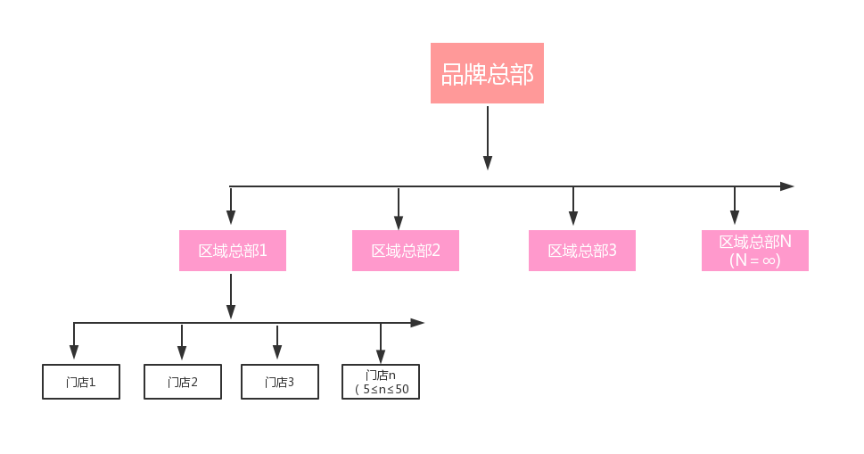
图1 堂帮湘菜无限连锁经营模式结构图
5.1 门店
5.1.1点菜收银模块
点菜收银模块应全面支持目前市面主流支付手段；现金、微信、支付宝、银行卡、信用卡以及会员卡（见附表示例1）。
点菜员要熟悉本店的菜品，了解顾客的喜好、忌讳。
点菜员在顾客点菜时要优先推荐特色菜、时令菜、计推菜。
服务员要及时上菜，上菜要报菜名，上特色菜要有仪式感并解说菜品故事，核对上单的菜品与点菜单是否一致。
收银员要及时准确收银。
5.1.2会员管理模块
及时录入会员信息，给会员画像，主要记录会员性别、年龄、生日、行业、嗜好、忌讳、消费水平次和频次进行统计分析并且有针对性的对会员进行差异化的营销活动（见附表示例2）。
5.1.3菜品标准模块
主要包括菜品价格标准（会员价）、原料标准、成本标准、沽清标准、投料标准、操作标准、温度标准、器皿标准、绩效计件标准等。（见附表示例3）
5.1.4计划报单模块
主要考虑前一周当日的销量、年度计划分解的日计划，还要考虑当时的天气、节假日、节气、周边商品变化等情况制定菜品的原料采购计划报到工业链。（见附表示例4）
5.1.5绩效管理模块
绩效管理模块包括基层员工的计件工资和管理人员的绩效考核工资。（见附表示例5）
5.1.5.1
基层员工的计件工资=基本工资+计件工资+质量工资。其中基本工资不低于当地政府公布的最低工资标准。计件工资=计件单价×计件数量。质量工资包括菜品质量、服务质量和其他事项的质量。（见附表示例6）
5.1.5.2
管理人员的绩效考核工资是以所负责事项的KPI关键指标进行绩效考核的工资。管理人员工资的绩效考核工资=基本工资+绩效工资×考核分数+提成（见附表示例7 ）。厨师长是菜品质量安全的门店自检负责人。
5.2区域总部
区域总部由若干个门店及配套的督导系统、供应系统、培训系统构成。
5.2.1督导系统
督导系统负责督导门店执行总部规定的产品标准、服务标准、环境标准、食品安全标准。每月制定督导计划，每天按计划随机抽取检查的门店；随机安排人员进行不通知的检查。检查的对象是厨师长和店长，并下达检查结果按照制度进行绩效兑现，检查具体内容（见附表示例8）。
5.2.2供应系统
供应系统是由计划、采购、仓储、加工、配送、退货等环节构成的统一进货，统一配送的功能完整的网状结构，以保障物料标准一致、品质最优、成本最低，配送及时准确。
应根据门店报单、仓库物品物料的周期用量来制定当天的采购计划。采购计划下达到采购部门
订单应列明：供货单位、品名、规格、单价、数量、金额、交货期等信息（见附表示例9）。
应根据公司的原料建立供应商信息库，包括供应商名称、地址、法人代表、联系电话、营业执照、生产许可资质、供应品类、供应商等级、企业简介等方面的信息，每月更新一次信息库（见附表示例10）。
根据物料储存条件分为冷冻库、常温库、冷藏库。根据物料的储存性质分为调料库、生鲜库、日常用品库、加工成品库。应根据采购的物料分门别类的存放，做到先进先出，记录温度的变化情况，要查看生产日期、生产许可资质、标签、检验报告。食品类的原辅料应符合食品安全标准。
有中央厨房的湘菜连锁餐饮企业应具备与连锁门店售量相适应的加工场所、加工设备、生产人员及相应的管理制度，要符合相关的法律法规取得相关资质。中央厨房是多个门店厨房的集中与延伸，生产的产品一般不使用食品添加剂，特别是不使用食品防腐剂。产品尽量做到当天加工当天使用，保持产品应有的品质和风味，配送半径在50千米以内，一般使用冷链运输。
没有中央厨房的湘菜连锁餐饮企业采购净菜和预制湘菜作为原辅料的，应对净菜生产企业和预制湘菜生产企业进行资质审查（包括资料审查、现场核查）、标准对接，签订合同对每批原料要查验检验报告、食品标签等品控管理。
对需要冷链配送的配备冷链车，并进行全程温度管控。应做到拣货分发准确、打包标识清晰、配送及时。
对门店投诉要求退货的产品应进行查验、核实信息及时办理相关退货手续。
5.2.3培训系统
区域总部进行的培训是配合品牌总部的人力资源管理对基层管理者和基层员工进行的职务晋升和技能晋级的现场培训，由区域总部安排相应工种有经验的专家按计划进行，应有培训记录和对培训效果的考核。
5.3品牌总部
品牌总部主要负责品牌营销、选址开店、出品厨政、优质服务、人事绩效、财务管控、品质督导等方面的工作。
5.3.1品牌营销体系
品牌营销是企业利用消费者对产品的需求，通过赋予产品的质量、文化以及采用独特性的宣传手段来占领顾客心智，最终形成品牌效益的营销策略和过程，包括品牌形象的树立、维护、提升和推广。品牌营销体系主要包括传播计划及执行、品牌跟踪与评估等环节。
应根据财务预算、对传播渠道的评估、期望达成的效果制定品牌传播计划。
应根据企业实际情况内聘专业人员或者委托专业的咨询团队来实施品牌传播计划，应对专业咨询团队的资料和能力进行评估。
应对品牌传播的实施效果进行市场调查以评估计划实施的效果。
5.3.2选址开店体系
门店选址应根据餐饮类别、品牌定位、交通电力、消防环保、停车位、楼层、与竞争对手距离的远近、政策法规等主要因素综合考虑确定。（具体见示例11）
应选择有资质的设计单位、工程施工单位按照公司的品牌定位进行有计划、低成本、高标准、高质量开店，并不断进行迭代更新、优化升级。
5.3.3出品厨政体系
主要包括产品定价、产品研发、产品（原料、成本、器皿、操作）标准的制定培训和实施。
应以具有湖南地理标志保护产品为食材（含净菜）、预制湘菜及复合调味包、最后烹调制作第三段式产业化标准思路为主来研发连锁湘菜菜点、并制定标准，应组织采购人员、厨房技术人员和服务管理人员进行培训实施。
5.3.4优质服务体系
包括仪容仪表、服务话术、行为规范标准的制定和培训指导等。
应该及时多渠道收集顾客意见，聘请神秘顾客到店检查（见附表示例12），不断优化和精进服务。
5.3.5人事绩效体系
要有详细的店面人员的人事资料，包括技能、公平、绩效考核等，负责人员的调配、晋级晋升等（见附表示例13）。
应该根据从业人员的岗位性质制定管理岗位职务和技术岗位职级及相应的薪酬标准和考核办法，组织中高层管理人员到本部集中培训。
5.3.6财务管控体系
负责进行统一资金调配，统一核算。
门店日营运报表应综合门店当天营业销售、配送成本、费用等数据可以核算出门店当天经营利润（见附表示例14）。
5.3.7品质督导体系
负责食品安全标准、产品标准、服务标准、环境标准的检查和兑现。每月制定督导计划，每天按计划随机抽取检查的门店；随机安排人员进行不通知的检查。检查的对象主要是区域总部的负责人，并下达检查结果按照制度进行绩效兑现，检查具体内容同附表示例8。
5.4 不同规模连锁餐饮企业的特殊要求
按连锁湘菜餐饮企业区域总部的门店数量，连锁湘菜餐饮企业在不同门店规模阶段，其连锁经营系统要求有不同的特点：
5.4.1小型连锁：门店数量在5家到10家之间的连锁湘菜餐饮企业。
应具有点菜收银模块、财务管控模块、出品厨政模块独立模块。
5.4.2中型连锁：门店数量在11家到20家之间的连锁湘菜采用企业。
在小型连锁基础上，应建设菜品标准模块、供应链系统、计划报单模块、会员管理模块、优质服务体系和选址开店体系。
5.4.3大型连锁：门店数量在21家到50家之间的连锁湘菜餐饮企业。
在中型连锁的基础上，应着手建立人事绩效体系、培训系统、营销体系及督导体系。
5.4.4特大型连锁：门店数量在50家以上的连锁湘菜餐饮企业。
在大型连锁的基础上，应着力品牌建设，有完整的区域总部和品牌总部的架构及完善的体系，可以复制区域总部，具备无限连锁能力。
6 轩帮湘菜餐饮企业连锁经营要求
规定了采取“中央厨房+流动餐车”的形式，为农村集体聚餐提供现场餐饮服务过程中原料采购、加工、包装、贮存和运输等环节的场所、设施、人员的基本要求和管理准则。
6.1 中央厨房要求
6.1.1 中央厨房设置及设施设备配备应严格遵守《食品安全法》等法律法规，符合《湖南省食品经营许可审查实施细则（试用）》（湘食药监发〔2015〕44号）有关规定要求。
6.1.2 中央厨房设置专门的与经营能力相适应的餐饮具集中消毒场所及设施设备，实施餐饮具集中收运、消毒、配送，或与符合《食品安全法》规定条件的餐具、饮具集中消毒服务单位签订服务合同。
6.2 流动餐车要求
6.2.1 流动餐车结构
流动餐车分为驾驶室和食品处理室两部分。其中食品处理室包括原料待加工区（解冻、清洗）、烹饪加工区（蒸煮、炒制等）、备餐区等。餐车食品处理区面积应与就餐场所面积、供应的最大就餐人数相适应，供应100人以上聚餐，餐车双侧打开后，平铺面积不得小于25平米。
6.2.2 流动餐车主要的设施设备
6.2.2.1车厢前后各配置一个燃气灶台、灶台上配置机械排油烟设施、灶台旁边配置一个洗手消毒设施。
6.2.2.2车厢中部配置不锈钢操作台，台面下方配置有冷藏冷冻设施设备和储物柜。
6.2.2.3水处理系统在水池下方、餐厨污水收集箱在车底。
6.2.2.4车顶设置照明灯2盏、2个换气扇和一个天窗。餐车高度在2.0米左右，在餐车内安装2个监控摄像头。
6.2.3 流动餐车材质要求
6.2.3.1餐车内部结构应坚固耐用、易于维修、易于保持清洁，应能密闭、避免有害动物的侵入和栖息。
6.2.3.2餐车地面应用无毒、无异味、不透水、不易积垢的材料铺设，且应平整、无裂缝。
6.2.3.3餐车操作台面应干净整洁、无油渍。
6.2.4 流动餐车的其他要求
6.2.4.1餐车内部应有充足的自然采光或人工照明，食品处理区工作面不应低于220lux。光源应不至于改变所观察食品的天然颜色。安装在食品暴露正上方的照明设施宜使用防护罩，以防止破裂时玻璃碎片污染食品。
6.2.4.2备餐间根据餐车大小安装紫外灯。
6.2.4.3 餐车上的窗户应配备纱窗，下水管道应配备防鼠网。
6.3从业人员要求
6.3.1公司法人或主要负责人是食品安全责任人，对本企业的食品安全工作全面负责，具体要求如下：
6.3.1.1具备2年以上餐饮服务工作经历；
6.3.1.2 每年进行健康，并取得有效健康体检合格证明；
6.3.1.3取得有效食品安全培训合格证明；
6.3.1.4了解食品安全要求和食品安全法律法规知识。
6.3.2应配备专职或兼职食品安全管理人员，具体要求如下：
6.3.2.1 具备2年以上餐饮服务工作经历；
6.3.2.2 每年进行体验，并取得有效健康体检合格证明；
6.3.2.3取得有效食品安全培训合格证明；
6.3.2.4了解食品安全要求和食品安全法律法规知识。
6.3.3 配备专业的厨师，具体要求如下：
6.3.3.1 在政府的食品监管机构有备案；
6.3.3.2每年进行体验，并取得有效健康体检合格证明；
6.3.3.3 取得有效卫生知识培训合格明证；
6.3.3.4具有熟练的烹饪操作技能。
6.3.4应配备专职或兼职食品检验人员，具体要求如下：
6.3.4.1 每年进行体验，并取得有效健康体检合格证明；
6.3.4.2取得有效食品检验培训合格证明；
6.3.4.3每年进行健康，并取得有效健康体检合格证明。
6.3.5 管理人员应了解食品安全的基本原则和操作规范，能够判断潜在的危险，采取适当的预防和纠正措施，确保有效管理。
6.3.6 从事接触直接入口食品工作的食品生产加工人员应当每年进行健康检查，取得健康证明后方可上岗工作。患有国务院卫生行政部门规定的有碍食品安全疾病的人员，不得从事接触直接入口食品的工作。
6.3.7 从业人员应保持良好个人卫生，操作时应穿戴清洁的工作衣帽，头发不得外露，不得留长指甲、涂指甲油、佩带饰物。操作前应洗净手部，操作过程中应保持手部清洁，手部受到污染后应及时洗手。不得在食品处理区内吸烟、饮食或从事其他可能污染食品的行为。
6.4服务流程要求
6.4.1 接单流程
6.4.1.1 在获取客户有意向的信息后，了解客户的宴席性质以及宴席的地点、时间、人数等信息；根据客户需求，制定宴席方案及内容（价格、菜谱、酒水、现场布置等）；到就餐地点进行实地考察，与负责人进行商讨。
6.4.1.2 双方签订服务合同，明确双方食品安全责任及相关要求，并将举办者、承办者和服务人员基本情况、聚餐时间、地点、人数和主要原料来源、聚餐菜谱等相关内容提前3天向所在地食品药品监管部门提出备案申请，备案后方可进行下一步操作。
6.4.1.3 下列情况限制或禁止接单：
（1） 聚餐地存在严重食品安全隐患，在隐患未消除前，禁止接单；
（2） 聚餐地有传染病爆发、流行时，限制或者禁止接单。
6.4.2 制定计划
6.4.2.1 中央厨房管理者、宴席负责人、厨师长根据订单填写宴席菜品和数量单；
6.4.2.2 仓库管理员接到菜品和数量单后，根据仓库部分原料的库存填写申购单；
6.4.2.3 采购员根据申购单制定采购计划（原辅料种类、数量、采购时间）；
6.4.2.4 根据承办宴席的人数，准备现场的桌椅及现场其他布置物，并做好现场服务人员按排。
6.4.3 原料采购
6.4.3.1 采购的食品、食品添加剂、食品相关产品应符合国家有关食品安全标准和规定的要求。
6.4.3.2 所有食品原料应实行定点采购，按《餐饮服务食品采购索证索票管理规定》的要求索证索票，填写收货查验记录和验收结果，建立可追溯的食品购进记录台账。
6.4.3.3 食品原料必须经过验收合格后方可使用。经验收不合格的食品原料应在指定区域与合格品分开放置并明显标记，并应及时进行退、换货等处理。
6.4.3.4 禁止采购下列食品：
（1） 用非食品原料生产的食品或者用回收食品作为原料生产的食品；
（2） 腐败变质、油脂酸败、霉变生虫、污秽不洁、混有异物、掺假掺杂和其他感官性状异常的食品；
（3） 病死、毒死或者死因不明的禽、畜、兽、水产动物肉类及其制品，以及无检疫合格证明的肉类食品；
（4） 超过保质期食品或者被包装材料、容器、运输工具等污染的食品；
（5） 无标签的预包装食品；
（6） 其他不符合食品安全标准和要求的食品。
6.4.3.5 运输和装卸食品的工具和设备应当安全、无害，保持清洁，防止食品污染，并符合保证食品安全所需的温度、湿度等特殊要求，不得将食品与有毒、有害物品一同运输。
6.4.4 原料贮存
6.4.4.1 中央厨房设置专用于贮存集体用餐食品贮存仓库，食品应分类、分开存放，隔墙离地10cm以上存放，并有防尘、防蝇、防鼠措施和机械通风设施（冷藏冷冻仓库除外），防止受到污染。易腐败变质的食品应冷藏存放。
6.4.4.2 贮存食品的容器应当安全、无害，保持清洁，防止食品污染，并符合保证食品安全所需的温度、湿度等特殊要求，不得将食品与有毒、有害物品一同贮存。
6.4.5 中央厨房食物加工
6.4.5.1 按菜单领取加工所需的食品原料，并做好领料记录。
6.4.5.2 加工前宜进行感官检验，必要时应进行实验室检验；检验发现涉及食品安全项目指标异常的，不得使用；只应使用确定适用的食品原料。
6.4.5.3 食品原料在使用前应洗净，蔬菜、肉类、水产品应分类清洗；原料、半成品、成品以及生、熟食品应分开存放；热食类食品应当烧熟煮透。
6.4.5.4 食品加工用水的水质应符合GB 5749的规定，对加工用水水质有特殊要求的食物应符合相应规定。
6.4.5.5 餐具、饮具和盛放直接入口食品的容器，使用前应当洗净、消毒，炊具、用具用后应当洗净，保持清洁；使用的洗涤剂、消毒剂应当对人体安全、无害。
6.4.6 中央厨房食物包装
6.4.6.1 食品原材料经清洗、切配的半成品应密封或密闭包装，分类存放，包装材料应符合国家有关食品安全标准和规定的要求。
6.4.6.2 用于盛装食品的容器不得直接放置于地面。
6.4.6.3 配送食品的最小使用包装或食品容器包装上的标签应标明产品名称、加工单位、生产日期及时间、保质期、半成品加工方法，必要时标注保存条件和成品食用方法。
6.4.7 中央厨房食物配送
6.4.7.1 经中央厨房清洗、切配、包装的半成品，在烹饪前应全程冷藏或冷冻。
6.4.7.2 采用冷链车将在中央餐房内制作好的半成品运送到集体聚餐地点，冷链车应每间隔2小时监控一次车厢内部的贮存温度和食物的中心温度。
6.4.7.3 供应300人以上的集体聚餐，冷链车的容积应达到30立方米。
6.4.7.4 运输车辆应保持清洁，每次运输食品前应进行清洗、消毒，在运输和装卸过程中应注意操作卫生，运输后进行清洗，防止食品在运输过程中受到污染。应根据食品特性选择适宜的贮存温度和保质期，宜冷藏或冷冻贮存。
6.4.8 流动餐车食物烹饪
6.4.8.1 餐车停放地应距离粪坑、污水池、垃圾场（站）、旱厕等污染源25m以上，并有供水条件和电力供应的地区，餐车距离就餐场所应在5米以内。
6.4.8.2 宴席当天，流动餐车和运输车辆准时到达现场，首先将流动餐车里的紫外灯开启30min以上（无人状态）。厨师及帮厨必须进行更衣、洗手和消毒，并佩戴帽子和口罩，进行准备工作。
6.4.8.3 烹饪前应认真检查待加工食品，发现有腐败变质或者其他感官性状异常的，不得进行烹饪加工。
6.4.8.4 需要熟制加工的食品应烧熟煮透，其加工时食品中心温度应不低于70℃。
6.4.8.5 加工后的成品与半成品、原料分开存放，且常温贮存时间不得超过2小时。
6.4.8.6 所有成品当餐制作，当餐食用，不得将回收后的食品（包括辅料）经烹调加工后再次供应。
6.4.9 用餐
6.4.9.1 餐厅服务员要对餐桌上的用具摆位进行调整，留出足够的空位，然后送菜上桌。
6.4.9.2 客人进食虾、蟹等带壳的食物和其它需用手的食物时，服务员要在上其它用品的同时上洗手碗并上一道毛巾。
6.4.9.3 客人进餐中，服务员要留意食品的上菜的次序和快慢，及时与厨房取得联系并随时撤换骨盘。
6.4.9.4 客人就餐中，服务员要随时为客人添加酒水或饮料，直至客人示意不要为止。
6.4.9.5 使用的餐饮具应符合GB 14934-2016《食品安全国家标准 消毒餐（饮）具》规定。
6.4.9.6 餐用具使用后应及时洗净，定位存放，保持清洁。已消毒和未消毒的餐用具应分开存放，消毒后的餐用具应贮存在专用保洁设施内备用，保洁设施应有明显标识。保洁设施内不得存放其他物品。
6.4.9.7 客人就餐结束后，进行现场清理，撤离桌椅、打扫现场卫生；将餐厨废弃物分类放置，餐厨废弃物应由经相关部门许可或备案的餐厨废弃物收运、处置单位或个人处理；与处置单位或个人签订合同，并索取其经营资质证明文件复印件。
6.4.10 留样
6.4.10.1 每餐次的食品成品应留样。
6.4.10.2 留样食品应按品种分别盛放于清洗消毒后的密闭专用容器内，并放置在专用冷藏设施中，在冷藏条件下存放48小时以上，每个品种留样量应满足检验需要，不少于100g，并记录留样食品名称、留样量、留样时间、留样人员、审核人员等。
6.5 管理制度要求
6.5.1 设立食品安全管理机构，配备食品安全管理员，负责公司的食品安全管理，建立本单位的食品安全管理制度，负责实施全过程的食品安全质量控制，保证食品、饭菜符合法律、法规和相关标准的要求。
6.5.2 食品安全管理制度至少包括：集体聚餐申报备案制度、从业人员健康管理制度和培训管理制度、食品安全管理员制度、食品进货查验和查验记录制度、食品运输贮存控制管理制度、食品经营过程与控制制度、食品添加剂使用公示制度、场所及设施设备清洗消毒和维修保养制度、食品留样管理制度、食品安全自检自查与报告制度、废弃物处置制度、食品安全突发事件应急处置管理制度、投诉处理管理制度、食品安全生产经营管理制度。
6.6 记录管理要求
6.6.1 建立记录制度，对农村集体聚餐餐饮服务中原料采购、贮存、加工、运输等环节详细记录。记录内容应完整、真实，确保对食品从原料采购到食用的所有环节都可进行有效追溯。
6.6.2 各项记录均应有执行人员和检查人员的签名。
6.6.3 食品安全管理人员应定期或不定期检查相关记录，如发现异常情况，应立即督促有关人员采取整改措施。
6.6.4 有关记录至少应保存2年。

7 示例
例1
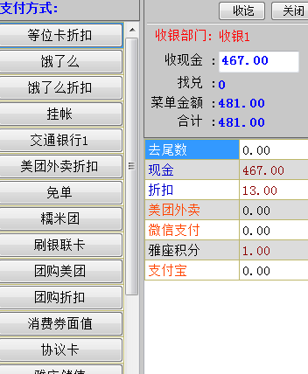
例2
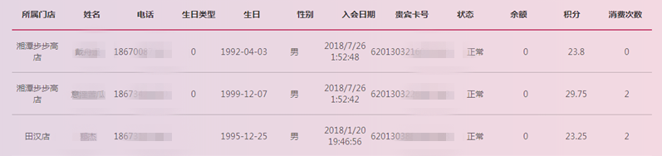
例3
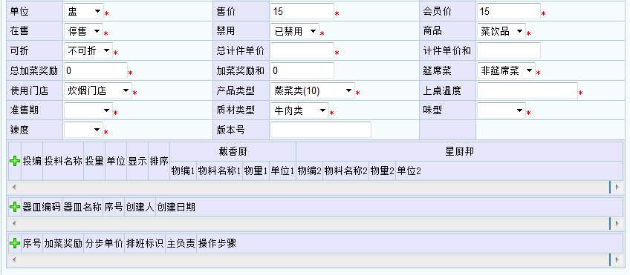
例4
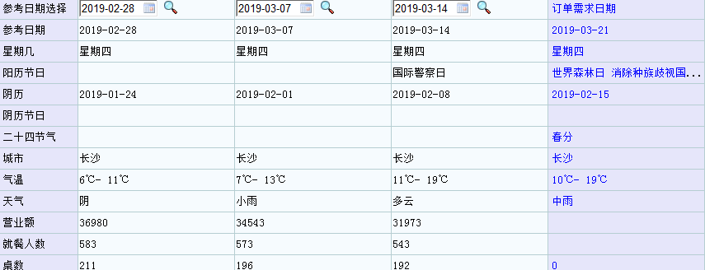
例5
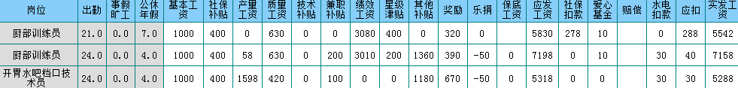
例6
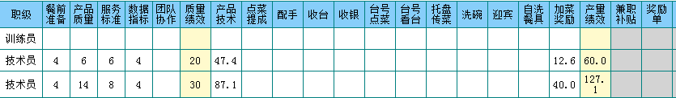
例7
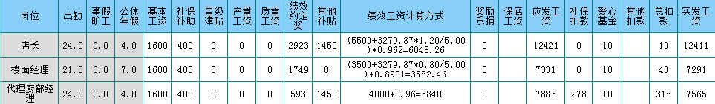
例8
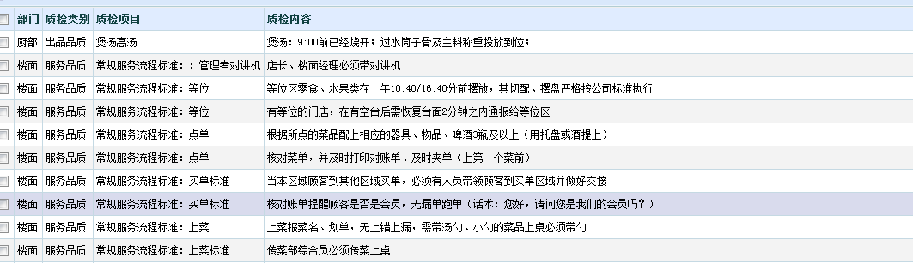
例9
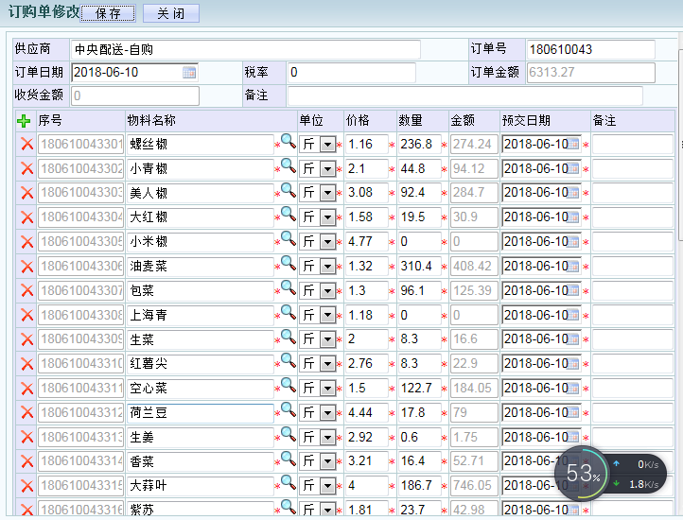
例10
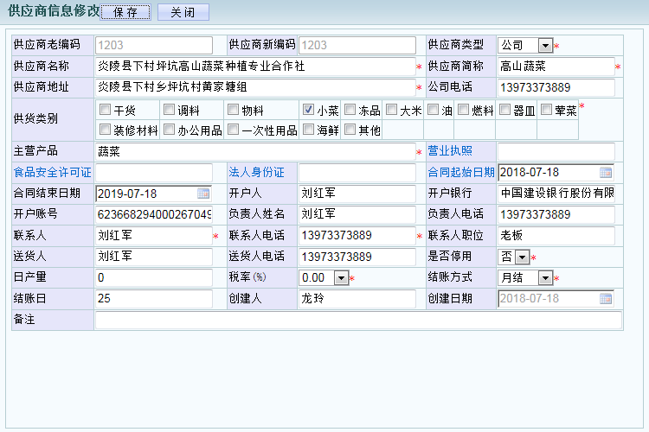

例11
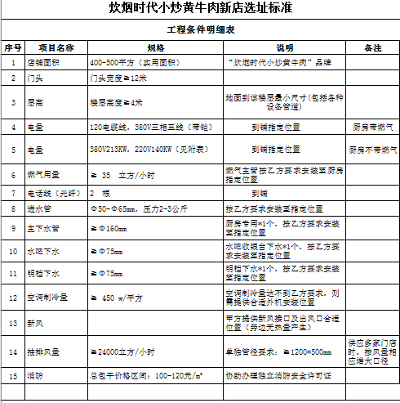

例12
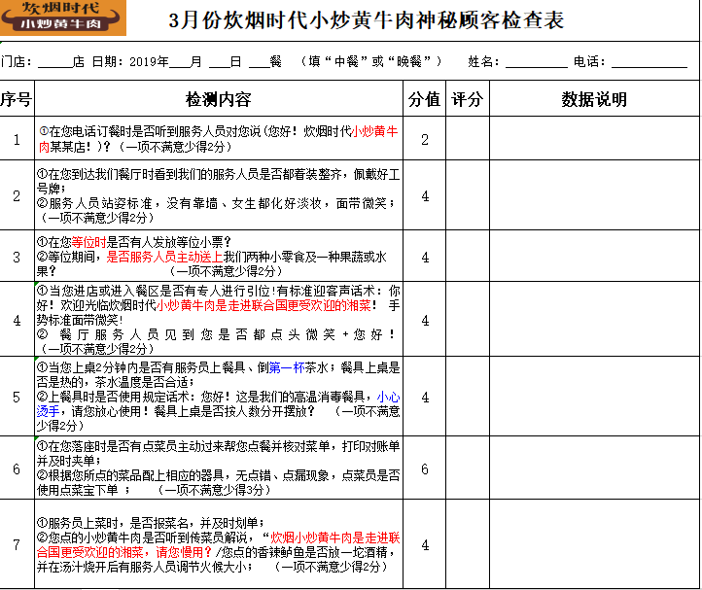

例13
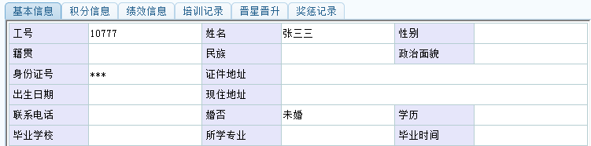
例14
